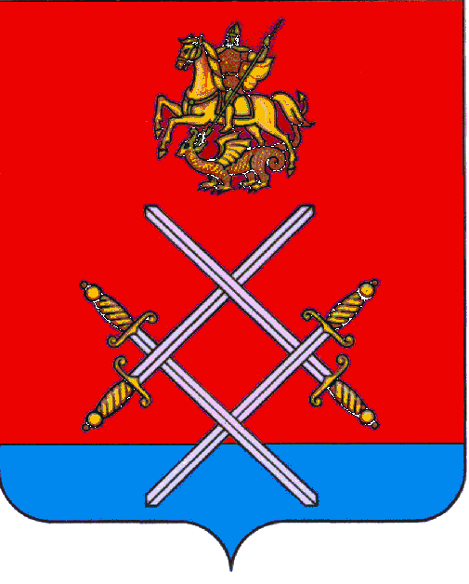

АДМИНИСТРАЦИЯ
РУЗСКОГО МУНИЦИПАЛЬНОГО РАЙОНА

МОСКОВСКОЙ ОБЛАСТИ

ПОСТАНОВЛЕНИЕ

ОТ 16.02.2016 № 291
_______№_____

О внесении изменений в Постановление №194 от 05.02.2016
«О проведении публичных слушаний
по проекту Генерального плана сельского поселения Волковское
Рузского муниципального района Московской области»

В целях информирования общественности, выявления общественного мнения, выработки предложений и рекомендаций, а также соблюдения прав человека на благоприятные условия жизнедеятельности, в соответствии со статьей 28 Градостроительного кодекса РФ от 29.12.2004 г. № 190-ФЗ, Федеральным законом от 06.10.2003 г. № 131-ФЗ «Об общих принципах организации местного самоуправления в Российской Федерации», Положением «О публичных слушаниях в Рузском муниципальном районе», утвержденным Решением Совета депутатов Рузского района Московской области от 16.11.2005г. №189/29, руководствуясь Уставом Рузского муниципального района Московской области, постановляю:
1. Строку 10 Графика проведения публичных слушаний по проекту Генерального плана сельского поселения Волковское Рузского муниципального района Московской области, являющегося Приложением к Постановлению администрации Рузского муниципального района Московской области №194 от 05.02.2016г. «О проведении публичных слушаний по проекту Генерального плана сельского поселения Волковское Рузского муниципального района Московской области» дополнить п. 10.7 следующего содержания:

№п/п | Наименование населённого пункта,  в котором назначены публичные слушания | Дата и время проведения публичных слушаний | Место проведения
10 | 10.7 д. Скирманово | 11.03.2016г.  17ч 00 мин | д. Скирманово (у мемориала ВОВ)

2. Опубликовать настоящее постановление в газете "Красное знамя" и разместить на официальном сайте администрации Рузского муниципального района www.ruzaregion.ru.
3. Контроль за исполнением настоящего постановления возложить на Первого заместителя руководителя администрации Игнатькова А.В.

Руководитель администрации М.В.Тарханов

